***Komentarz do pierwszego czytania.***

Raj, który przygotował dla człowieka Bóg, był miejscem szczęścia i bezpiecznego trwania w Bożej obecności. Stwórca przygotował dla człowieka to, co najlepsze, aby mógł z tego korzystać i w tym się rozwijać. Nie zabrał jednak człowiekowi wolnego wyboru w przyjęciu lub odrzucenie tego dobra, co było również wyrazem Jego miłości.  
Dzisiejszy fragment z Księgi Rodzaju przenosi nas do dramatycznego dialogu, który był wynikiem odrzucenia rajskiego dobra. Nagość, która jest przywołana w słowach Adama, obrazuje utratę miłości, którą dał Bóg. W wyniku grzechu Adam ucieka od odpowiedzialności i przerzuca winę na Ewę. Mimo wszystko Bóg nie może zaprzeczyć sam sobie, słyszymy bowiem w Liście do Tymoteusza: „Jeśli my odmawiamy wierności, On wiary dochowuje, bo nie może się zaprzeć siebie samego.” (por. 2 Tm 2,13). Człowiek przez grzech odrzuca Boga, ale Bóg nigdy nie odrzuca człowieka. Jednakże najważniejszym fragmentem dzisiejszego czytania staje się obietnica pokonania Szatana. Stanie się to przez Niewiastę – Nową Ewę, którą utożsamiamy z Najświętszą Maryją Panną. Ona odpowie pełnym posłuszeństwem woli Bożej, zgadzając się być Matką Bożego Syna. Zło nigdy nie ma ostatniego słowa i jest zupełnie nieproporcjonalne do siły dobra. Szatan zostanie pokonany całkowicie, a Niewiasta zostanie jedynie ukąszona w piętę. To zapowiedź dobrej nowiny, że Jezus Chrystus pokona wszelkie zło i śmierć. Gdy w naszym życiu przytłacza nas siła zła, pamiętajmy, że Bóg jest od tego zawsze większy.

***Komentarz do Ewangelii***

Dzisiejsza uroczystość została ustanowiona na pamiątkę ogłoszenia dogmatu o Niepokalanym Poczęciu Najświętszej Maryi Panny. Dogmat ten został ogłoszony przez Piusa IX w 1854 r. i wyrażał przekonanie Kościoła o Niepokalanym Poczęciu Maryi, w które Kościół wierzył już od wieków. Było to nieraz sporem teologów, ale biorąc pod uwagę Tradycję Kościoła, Papież ostatecznie stwierdził i nakazał przyjąć tę prawdę o Maryi. W ten sposób stała się ona treścią naszej wiary. Pięknym potwierdzeniem tego dogmatu były objawienia w Lourdes, które wydarzyły się raptem cztery lata po jego ogłoszeniu. Maryja mówi w nich o osobie: „Jestem Niepokalanym Poczęciem”.  
Częścią naszego życia jest pragnienie, by być „kimś” przed innymi. Chcemy, by ludzie nas ocenili pozytywnie przez czyny, których dokonujemy. Możemy przekładać takie myślenie także na relację z Bogiem. Na przekór temu Kościół daje nam dziś przykład Maryi. Ona nie miała swoich ludzkich wizji czy koncepcji. Ona nie chciała być „kimś” przed Bogiem, ale była pokorną służebnicą. Ona rozpoznała siebie jako „nic” przed Bogiem, a przez to mogła od Niego „wszystko” przyjąć. W dzisiejszej Ewangelii mówi: „Jakże się to stanie, skoro nie znam męża?” (por. Łk 1, 34). Tym samym potwierdza, że nie widzi innego rozwiązania jak tylko Boże. Maryja jest Niepokalanie Poczęta i nie ma grzechu pierworodnego. Nic Jej nie odciąga od Bożego planu. Widzi, że tylko ufność Bogu może pozwolić Jej podjąć misję bycia Matką Bożego Syna. Staje się dla nas przykładem ufności i potwierdzeniem, że zawsze jesteśmy wartościowi w oczach Bożych, a otwartość na Boży plan uzdalnia nasze serca do zauważenia, jak wielką wartością jest Boża miłość.

# Sanktuarium Matki Bożej Fatimskiej w Górkach

**Księża Michalici**

ul. ks. Stanisława Pasionka 90 Górki; 08-400 Garwolin/tel.(25) 6830848

Konto bankowe: **42124027281111001036132408**

[**www.gorki.michalici.pl**](http://www.gorki.michalici.pl)

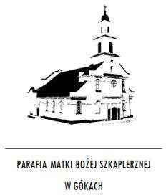

**GŁOS**

**MARYI**

**TYGODNIK PARAFIALNY**



**0**

**8**

**.1**

**2**

**.2024**

**572**

**/10**

**2**

**/2024**

# UROCZYSTOŚĆ NIEPOKALANEGO POCZĘCIA NMP

# II NIEDZIELA ADWENTU

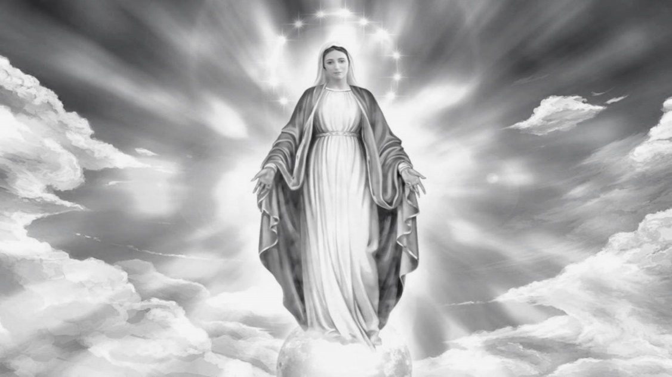

***Ewangelia: Łk 1,26-38.***Bóg posłał anioła Gabriela do miasta w Galilei, zwanego Nazaret, do Dziewicy poślubionej mężowi, imieniem Józef, z rodu Dawida; a Dziewicy było na imię Maryja. Anioł wszedł do Niej i rzekł: „Bądź pozdrowiona, pełna łaski, Pan z Tobą, błogosławiona jesteś między niewiastami”. Ona zmieszała się na te słowa i rozważała, co miałoby znaczyć to pozdrowienie.Lecz anioł rzekł do Niej: „Nie bój się, Maryjo, znalazłaś bowiem łaskę u Boga. Oto poczniesz i porodzisz Syna, któremu nadasz imię Jezus. Będzie On wielki i będzie nazwany Synem Najwyższego, a Pan Bóg da Mu tron Jego praojca, Dawida. Będzie panował nad domem Jakuba na wieki, a Jego panowaniu nie będzie końca”. Na to Maryja rzekła do anioła: „Jakże się to stanie, skoro nie znam męża?” Anioł Jej odpowiedział: „Duch Święty zstąpi na Ciebie i moc Najwyższego osłoni Cię. Dlatego też Święte, które się narodzi, będzie nazwane Synem Bożym. A oto również krewna Twoja, Elżbieta, poczęła w swej starości syna i jest już w szóstym miesiącu ta, która uchodzi za niepłodną. Dla Boga bowiem nie ma nic niemożliwego”. Na to rzekła Maryja: „Oto Ja służebnica Pańska, niech Mi się stanie według twego słowa!” Wtedy odszedł od Niej anioł.

**Poniedziałek 09.12.2024.**

**8.00** Śp. Grzegorza Walendę – int. od uczestników pogrzebu.

**17.00**  Śp. Kazimierę Witczak – int. od pracowników Zakładu Masarskiego TUR.

**17.00** W 1 rocz. śm. Rafała Szczepaniaka, Wandę i Krzysztofa Skrybusiów.

**18.00** Śp. Wiesława Michalczyka z racji imienin.

**18.00** Śp. Józefa Luśnię – int. od kolegów i koleżanek z pracy córki.

**18.00**  O cud uzdrowienia dla Krzysztofa Zabieglińskiego przez wst. MBF

**Wtorek 10.12.2024r.**

**8.00** Śp. ks. Mariana Motykę.

**17.00**  Śp. Aleksandrę i Henryka Tobiaszów.

**17.00** W 33 rocz. śm. Stanisława Skoniecznego, Janinę, Józefa, Jana, Mariannę z rodziny Skoniecznych, Tadeusza, Artura z rodziny Królów, zmarłych z rodziny Lenickich.

**18.00** Śp. Helenę Pracz – int. od sąsiadów Teresy i Pawła Styczniów.

**18.00** Śp. Tadeusza Przybysza oraz za zmarłych z rodziny.

**Środa 11.12.2024r.**

**8.00** O Boże błog., zdrowie, potrzebne łaski, wiarę dla Roberta Barejko przez wst. MBF.

**17.00** O pokój na świecie przez wst. MBF.

**17.00**  Śp. Waldemara Mućko.

**18.00** Dziękczynno – błag. z okazji 45 rocz. urodzin Damiana Kaczorowskiego z prośbą o Boże błog., zdrowie i potrzebne łaski w dalszym życiu przez wst. MBF.

**18.00** O Boże błog., zdrowie i potrzebne łaski dla Katarzyny i Tomasza o szczęśliwe rozwiązanie przez wst. MBF.

**Czwartek 12.12.2024r.**

**8.00** Śp. Franciszkę Kocon i Jana, Stanisława i Mariannę Koconów.

**8.00** Śp. Genowefę Lussa w 30 dzień po śmierci.

**17.00** Śp. Marka Pracza w 8 rocz. śm., Henryka, Wandę, Roberta, Edwarda, Janinę i Wiesławę.

**17.00**  Śp. Kazimierza i Irenę, Andrzeja Trzpila, za dusze w czyśćcu cierpiące.

**18.00** Dziękczynno – błag. z okazji urodzin Klaudii oraz w intencji jej dzieci z prośbą o Boże błog., zdrowie i potrzebne łaski w dalszym życiu przez wst. MBF.

**18.00** Śp. Kazimierę Witczak – int. od Marii i Adama Cicheckich.

**Rekolekcje - Piątek 13.12.2024r.**

**10.00** Śp. ks. Mariana Motykę.

**17.00**  O pokój na świecie przez wst. MBF.

**17.00** Śp. ks. Mariana Motykę – int. od sióstr z rodzinami.

**18.30** Śp. Jana Kasprzaka.

**18.30** Śp. Kazimierza Wronkę – int. od rodziny Domareckich.

**Rekolekcje - Sobota 14.12.2024r .**

**10.00** Śp. Jadwigę Kęsik – int. od rodziny Paziewskich.

**11.30** Śp. ks. Mariana Motykę.

**17.00** W 17 rocz. śm. Pauliny Majchrzyk i Andrzeja Majchrzyka.

**17.00** Śp. Stanisławę i Stanisława Ostrowskich.

**18.30** Dziękczynno – błag. z okazji 94 rocz. urodzin Marianny Stoń oraz w intencji dzieci, wnuków i prawnuków z prośbą o Boże błog., zdrowie i potrzebne łaski w dalszym ich życiu przez wst. MBF.

**18.30** Śp. Wiesława Rękawek - int. od Koła Różańcowego z Rębkowa.

**Rekolekcje -Niedziela 15.12.2024r.**

**8.00**  Śp. Mariannę Puczyńską – int. od uczestników pogrzebu.

**8.00** Śp. Longinę Zięcina – int. od Jadwigi Pyza z rodziną.

**8.00** Śp. Grzegorza Głowalę – int. od uczestników pogrzebu.

**8.00** Za parafian i pielgrzymów.

**10.00** Śp. Krystynę, Stanisława i Łukasza Kędziorków, Teresę Markowską.

**10.00** Śp**.** Mariana Danielczuka w 12 rocz. śm., Stanisławę i Jana Danielczuków.

**10.00** Śp. Mieczysława Domareckiego w 29 rocz. śm., Jana i Helenę oraz za zmarłych z rodziny Domareckich.

**12.00**  Dziękczynno – błag. z okazji 6 rocz. urodzin Heleny Wójcik z prośbą o Boże błog., zdrowie i potrzebne łaski w dalszym życiu przez wst. MBF.

**12.00** Śp. Grzegorza Walendę – int. od córki Beaty z rodziną.

**12.00**  Śp. Romana, Hannę i Bogusława.

**18.00** Dziękczynno – błag. z okazji 17 rocz. urodzin Jana-Pawła Dziewulskiego z prośbą o Boże błog., światło Ducha Świętego, zdrowie i potrzebne łaski w dalszym życiu przez wst. MBF,

**18.00**  Śp. Józefa Michalca, Tomasza Kowalskiego oraz za zmarłych z rodziny Michalców i Błachniów.

**Ogłoszenia duszpasterskie**

1. Przypominamy, że Roraty w naszym sanktuarium odprawiane są we wtorki, czwartki i soboty o godz. 17.00. Zapraszamy do wspólnej modlitwy dzieci wraz z rodzicami oraz młodzież. Prosimy o przynoszenie ze sobą na Msze święte Roratnie lampiony, które można nabyć w naszej księgarni.
2. Świece adwentowe Caritas na Wigilijne Dzieło Pomocy Dzieciom można nabyć w zakrystii lub w księgarni w cenie: 10.00, 15.00, 20.00 i 30 zł. W księgarni można nabyć żłóbek z Panem Jezusem i małe szopki.
3. Opłatki na stół wigilijny można nabyć w zakrystii, w kancelarii lub w księgarni. Ofiary składane przy tej okazji, będą przeznaczone na dalsze pokrycie kosztów związanych z zakupem figur do naszego sanktuarium.
4. Jak było zapowiadane, dziś po każdej Mszy świętej zbiórka do puszek na pomoc Kościołowi na Wschodzie.
5. Na Mszy świętej o 10.00 odbędzie się poświęcenie medalików dla dzieci I – wszo komunijnych, a po Mszy św. spotkanie organizacyjne. Po Mszy świętej o godz. 12.00 zmiana tajemnic różańcowych.
6. W dniu dzisiejszym po każdej Mszy św. przybędzie do naszej parafii św. Mikołaj z upominkami dla dzieci.
7. Rekolekcje adwentowe w naszej parafii odbędą się w dniach od 12 do 15 grudnia. Nauki rekolekcyjne będzie głosił ks. Stanisław Kalisztan – rektor WSD Zgromadzenia św. Michała Arch. w Krakowie. Ofiary składane na tacę w niedzielę na zakończenie rekolekcji będą przeznaczone na potrzeby WSD w Krakowie. Plan rekolekcji zamieszczony jest w gablocie, a także na stronie internetowej parafii. Spowiedź rekolekcyjna odbędzie się w sobotę 14 grudnia według planu rekolekcji.
8. Niedziela inwestycyjna w naszej parafii, ze względu na rekolekcje będzie w 4 niedzielę adwentu, czyli 22 grudnia. Ofiary składane na tacę, będą przeznaczone na dalsze pokrycie kosztów zakupu figur do naszego sanktuarium, jak również na ogrzewanie kościoła. „Bóg zapłać” za składam pewnym osobom za ufundowanie figur Dzieci Fatimskich, które znajdują się w głównym ołtarzu. Są jeszcze do ufundowania pozostałe figury tj. Matka Boża Fatimska, św. Jan Paweł II, bł. kard. Stefan Wyszyński oraz św. Michał Archanioł.
9. Zachęcamy do nabycia naszego kalendarza muzycznego „Któż jak Bóg” na 2025 rok. Kalendarz można nabyć w naszej księgarni.
10. W księgarni można nabyć różańce wykonane z drzewa oliwkowego przez palestyńskich chrześcijan. Od października ubiegłego roku ich sytuacja stała się ciężka. Pozbawieni są pracy, bez możliwości zmiany miejsca zamieszkania, żyją na granicy ubóstwa. Cena jednego różańca to tylko 10 zł. Zechciejmy wesprzeć naszych braci wierze kupując różaniec – może na prezent dla kogoś bliskiego.
11. Organizowany jest dla dzieci konkurs na szopkę bożonarodzeniową. Pod uwagę brane będą walory artystyczne i własny wkład dzieci. Wykonane szopki dzieci przynoszą do kościoła.
12. W środę11 grudnia na godz. 10.00 proszeni są mężczyźni do pracy. Planowane są prace przy wykonaniu nowych kwater dla zwierząt.
13. Dziękuję wolontariuszom spoza parafii, panu Jarosławowi Komorniczakowi z Maciejowic, 5 osobom z Izdebnika, jak również pani Teresie Szczęśniak, Marii Pyzie, Jadwidze Luśni i Stanisławie Śliweckiej oraz panu Andrzejowi Rychlikowi za pomoc przy grabieniu liści na alei drogi krzyżowej, jak również wokół kościoła. Panu Kazimierzowi Burdzie za prace elektryczne w kościele.
14. Dziękujemy za posprzątanie kościoła na dzisiejszą niedzielę i złożenie ofiary. Do sprzątania kościoła w sobotę 14 grudnia na godz. 8.00 proszeni są: Gawryś Ewa, Sobota Barbara, Owczarczyk Maria – Grażyna, Wroniewicz Barbara i Skrybuś Joanna.
15. Na nowy tydzień przyjmijmy Boże błogosławieństwo.

**REKOLEKCJE ADWENTOWE 12 – 15.12.2024 R.**

***CZWARTEK 12.12.2023r.***

17.00 – Msza św. z nauka rekolekcyjną. 18.30 – Msza św. z nauką rekolekcyjną.

***PIĄTEK 13.12.2023r.***

10.00 – Msza św. z nauką rekolekcyjną. 17.00 – Msza św. z nauką rekolekcyjną.

18.30 – Msza św. z nauką rekolekcyjną.

***SOBOTA 14.12.2023r.***

Spowiedź od godz. 9.30 i o10.00 – Msza św. z nauką rekolekcyjną.

Spowiedź od godz. 11.00 i o 11.30 – Msza św. z nauka rekolekcyjną dla dzieci i młodzieży.

Spowiedź od godz. 16.30 i o 17.00 – Msza św. z nauką rekolekcyjną.

Spowiedź od godz. 18.00 i o 18.30 – Msza św. z nauką ogólną.

***NIEDZIELA 15.12.2023r.***

8.00 – Msza św. z nauką rekolekcyjną.

10.00 – Msza św. z nauką rekolekcyjną.

12.00 – Msza św. z nauką rekolekcyjną.

18.00 – Msza św. z nauka rekolekcyjną.